**Писание** (наряду с Таинствами) - фундамент жизни Церкви; и мы не можем быть настоящими членами Церкви, не зная хорошо Священного Писания. Но к сожалению, в православной среде Св. Писание не занимает того места, которое оно должно иметь в Церкви. Евангелие износится каждое воскресенье в храмах для лобызания, оно благоукрашается роскошными окладами; многие воцерковленные люди имеют в своем молитвенном правиле главу Евангелия и главу Апостола. На этом у многих православных обязанности по отношению к Св. Писанию заканчиваются. Читать и изучать многие христиане предпочитают разные многочисленные жития старцев и стариц, описание чудес, православные «страшилки», книги апокалиптического содержания, и т.п.

Священное Писание не просто книга исторического и нравственного содержания. В нем заключена духовная сила. «Ибо слово Божие живо и действенно и острее всякого меча обоюдоострого: оно проникает до разделения души и духа, составов и мозгов, и судит помышления и намерения сердечные» (Евр.4:12). Эта духовная сила Священного Писания коренится в источнике его - действии Святого Духа непосредственным и особым влиянием на священных писателей. Это влияние, это действие называют богодухновенностью.

**Для чего необходимо читать**

**Священное Писание?**

Читая Священное Писание, христианин обогащается духовно и делается способным познать благость и милосердие Божие. Вот почему слово Божие для всех нас истинно, неложно и непоколебимо. Слово Божие открывает нам не только истины христианской веры, но и нравственные установления, необходимые для безошибочного шествия по спасительному пути в Царство Небесное.

Незнание Священного Писания легко приводит к неправильной христианской жизни, удалению человека от Бога. Внимая Божественному слову, христианин познает волю Божию, проникает в смысл и цель земного бытия, своих обязанностей к Богу, самому себе и ближнему. Нередко, пренебрегая Словом Божиим, люди за грех почитают то, в чем греха нет, и, напротив, грехом не считают то, в чем великий грех; добродетель называют пороком, а порок добродетелью.

Священное Писание в какой-то мере можно сравнить с зеркалом. Зеркало помогает обнаружить человеку на его лице нечистоту и изъяны. Слово Божие проникает благодатной силой во все тайники души человека и показывает, насколько она помрачена и осквернена греховной нечистотой, побуждает, не медля, верой во Христа и покаянием очистить себя от этой греховной скверны, чтобы яснее в душе «заблистал Божий образ».

Подобно телу человека, которое постоянно укрепляется пищей, чтобы не ослабеть и не прийти в состояние изнеможения, и душа нуждается в систематическом подкреплении духовной пищей слова Божия. Отсутствие ревности и стремления изучать глаголы Жизни Вечной свидетельствует о болезни души христианина. И как человек, подверженный болезни желудка, не способен принимать пищу до тех пор, пока не излечится, так нежелание слушать слово Божие, которое есть пища для души, - известный признак того, что и душа расслаблена, разболелась и требует врачевства.

В Священном Писании сокрыты многообразные врачевства от различных немощей, недугов и болезней. В нем страждущий найдет утешение, сомневающийся - уверение, незнающий - знание, пребывающий в подвиге веры - ободрение и подкрепление. Слово Божие простирает действие не только на душу, но и тело человека, сообщает ему бодрость и крепость. В Евангелии христианин может найти все, что приводит его к Богу. «Священное Писание дано нам от Бога ради спасения нашего и прославления Имени Божия». Слово Божие подает душе страх Божий, любовь к Богу и ближнему, покаяние, умиление и духовную радость. Священное Писание насаждает и укрепляет веру, которая, «как семя посеянное, росою слова Божия растет и плоды приносит». В нем содержится Божественная сила, побуждающая христианина к духовному деланию. Если мы со всем вниманием слушаем и читаем Священное Писание, если размышляем над ним, то духовная жизнь возгорается, как лампада, вновь наполненная елеем. И, наоборот, посеянное в землю сердец человеческих слово Божие может остаться бесплодным, если мы проводим греховную жизнь.

Как семена, попадая на скудную почву, не приносят добрый плод, так и слово Божие, не получив благоприятных условий в сердце человеческом, или остается без плода, или совсем погибает.

Откровение Отца Небесного всегда звучит в сердцах людей, однако не всякий слышит его, потому что не у каждого, по слову Спасителя, открыты уши сердечные: «Имеющий уши слышать да слышит» (Мф. 13:9).

Священное Писание дано нам Богом, чтобы мы не просто извлекали из него информацию, - **а** чтобы по **нему** жили. Многие вещи непонятные нам в Писании при поверхностном чтении, уясняются опытом христианской жизни. Писание открывает нам свой смысл, если мы стремимся жить по совести, по заповедям Христовым.

Каждый человек должен испытывать себя: действуют ли в его душе заповеди Священного Писания, переживает ли он духовный подъем? Если да, то, значит, он правильно шествует по спасительному пути, ибо с помощью слова Божия христианин легче преодолевает все препятствия на жизненном пути. Последователю Христову следует обратить самое большое внимание на очищение себя от греховной нечистоты. Сердце христианина не может быть праздным. Если оно не занято спасительным размышлением над словом Божиим, враг рода человеческого заполнит его своими скверными мыслями и пожеланиями. Если христианин пренебрегает словом Божиим, то он подобен воину, вступающему в битву без оружия.

Итак, братья и сестры, если мы будемусердно изучать слово Божие и жить согласно его учению, то соделаемся духовно опытными, способными преодолевать все препятствия на нашем пути, и сподобимся благодатного общения с Богом в Царствии Небесном. Аминь.

Послесловие.

Игумен Данилова монастыря Петр (Мещеринов) часто сталкивается с таким явлением: на беседах перед крестинами люди, в ответ на рекомендацию прочитать в качестве подготовки к Крещению Евангелие, удивляются, возмущаются и говорят: «что-то у вас порядки какие-то странные, на большинстве приходов не требуют этого(!)».

Другой пример. К одному священнику пришла прихожанка и жалуется на соседку, что она, прочитав литературу, данную ей, говорит: «не пойду в вашу церковь». Батюшка спросил: «а что вы ей дали»? Ответ: «брошюры разные, о мытарствах, о Страшном Суде и прочее». Батюшка: «почему же Вы не дали сначала Евангелие»? На это ответа не последовало. Ревнительнице воцерковления своей подруги не пришло в голову, что начинать его надо с Христа и Его учения.

Без знания Священного Писания в нашей церковной среде расцветает язычество, нелепейшее обрядоверие и невежество. Все это отрывает человека от источника знаний о Христе, препятствует человеку спастись и прийти в познание истины. «Недоверие» к Священному Писанию имеет давнюю традицию и некоторую укорененность в так называемом «православном бытовом сознании»; для многих Православие определяется вовсе не Писанием, а совсем другим - огромным количеством разных сомнительных явлений, исторически наслоившихся на Церковь.

**Наш адрес: г. Приморско-Ахтарск,**

**ул. Железнодорожная, 95**



**РУССКАЯ ПРАВОСЛАВНАЯ ЦЕРКОВЬ**

**МОСКОВСКИЙ ПАТРИАРХАТ**

**ЕКАТЕРИНОДАРСКАЯ И КУБАНСКАЯ МИТРОПОЛИЯ**

**ЕЙСКАЯ И ТИМАШЕВСКАЯ ЕПАРХИЯ**

**ПРИМОРСКО-АХТАРСКОЕ БЛАГОЧИНИЕ**

**ХРАМ ВОСКРЕСЕНИЯ СЛОВУЩЕГО**

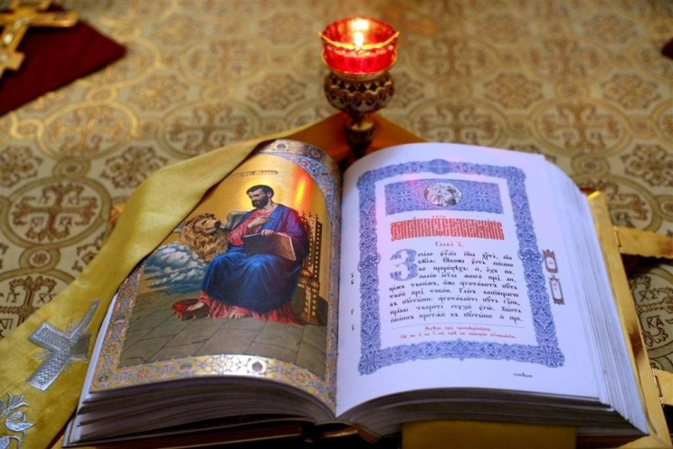

**в жизни**

**православного христианина**

*«Все Писание богодухновенно и полезно для научения, для обличения, для исправления, для наставления в праведности, да будет совершен Божий человек, ко всякому доброму делу приготовлен»*.

Апостол Павел (2Тим.3:16,17).

**г. Приморско-Ахтарск, 2015г.**